시스템 제어 실험 결과보고서
성명 | 채현기 | 학번 | 20215060
분반 | 2분반 | 조 | 1조
제목 | 채현기-20215060-1조-모터실험

1. 실험 방법
Microcontroller: 여러 종류의 보드가 있지만, 본 실험의 경우 Arduino Uno를 사용하였다. USB 통신 포트로 외부 전원 입력을 연결할 수 있으며, 그 외에도 DC Power 공급을 위한 Power port, 전자 신호를 주고받기 위한 Digital I/O, 아날로그 신호와 전자 신호를 모드 주고받을 수 있는 Analog IN 등으로 구성되어 있다.
DC 모터: 로렌츠 힘과 패러데이 법칙에 의해 구동된다. 로렌츠 힘이란 전류가 흐를 때 자기장 내에서 힘이 발생하는 원리이고, 패러데이 법칙은 전선이 움직일 때 자기장 내에서 전위차가 발생하는 원리이다. 본 실험에서는 1/100의 감속비 스펙의 감속기가 탑재된 DC geared motor를 사용하였다. 정지 마찰력 및 내부 전압 강하로 인하여, 모터회로의 구동을 위해서는 최소 전압이 필요하다.
PWM 신호: Arduino의 모든 출력 신호는 디지털 신호이므로, 전압의 크기로 속도를 제어하는 DC모터의 속도와는 다르게 PWM을 통하여 속도를 제어한다. 8bit 이므로 0~255까지 중 최소 구동 전압을 찾는 것이 이번 실험의 목표 중 하나이다.
모터 드라이버: 모터의 회전 속도와 회전 방향을 감지하는 센서 역할을 한다. Arduino는 5V의 일방향 구동만 가능하므로, 모터 드라이버를 통해 12V의 양방향 구동 및 속도 제어가 가능해진ㄴ다.
엔코더: 모터의 회전운동을 측정하는 센서 역할을 한다. 빛을 통해 감지하는 Optical encoder와 자석을 통해 감지하는 Magnetic encoder가 있다. 본 실험에서는 홀 센서를 사용하는 2채널의 Magnetic encoder가 이용되었다. 특히 인터럽트 모드를 통해 우선 감지 및 처리 기능을 원하는 방향으로 조절할 수 있다는 특징이 있다.

2. 실험 결과
조교님들께서 알려주신 회로의 형태로 아두이노와 모터를 연결한 후, 전압을 맞춰놓고 아두이노 코드를 통해 모터의 최소 전압을 구했다. Motorpin1과 Motorpin2는 각각 1, 0으로 설정해놓은 후 MorotPWMPin의 값을 바꾸어 보면서 모터가 회전하기 시작하는 전압을 구하였다.
본 팀이 구한 모터의 회전 시작 전압은 정수 66을 입력하였을 때였다. Arduino의 PWM 신호 자체는 5V이지만, 본 실험에서는 모터 드라이버의 12V로 구동되므로 최소 구동전압을 구하기 위해선 12 x (66/255)을 계산하였다. 따라서 본 실험에서의 최소 구동 전압은 약 3.11V로 계산된다.
즉, 모터에 최소 3.1V 이상의 전압이 구동되어야 정지 마찰력과 내부 전압 강하를 극복하고 모터가 회전하기 시작한다는 의미이다.
Response Figure를 구한 과정은 다음과 같다.
1. Ki의 역할을 알아보기 위하여 순수 P 제어만 먼저 진행함.
1) Kp: 0.2, Ki: 0, Kd: 0 / overshoot: 367.01
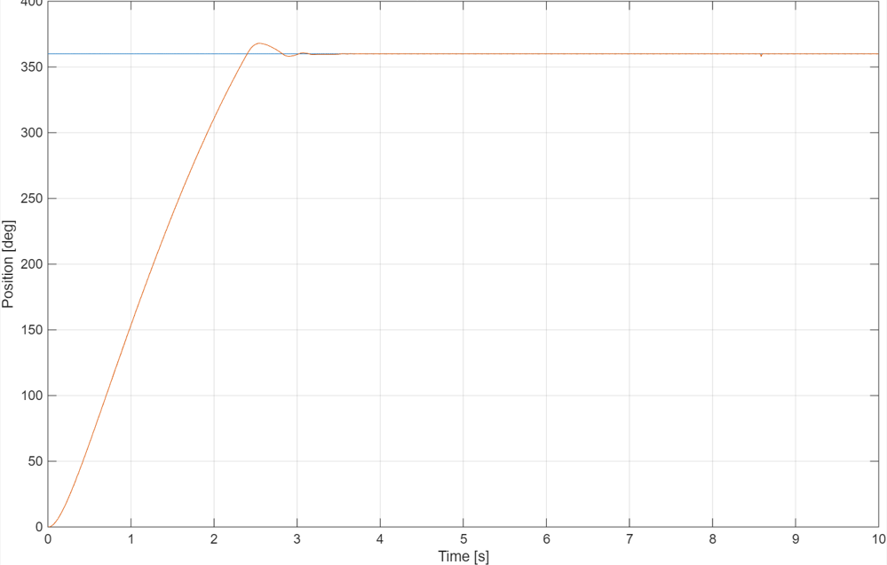

2) Kp: 0.3, Ki: 0, Kd: 0 / overshoot: 369.73
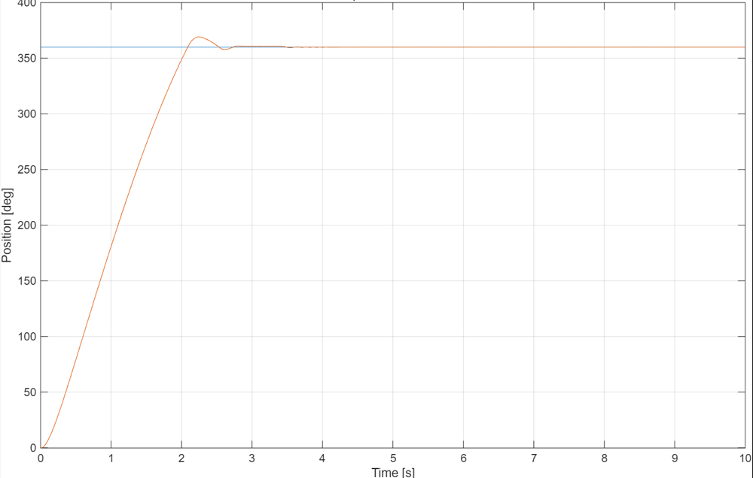

3) Kp: 0.4, Ki: 0, Kd: 0 / overshoot: 371.65
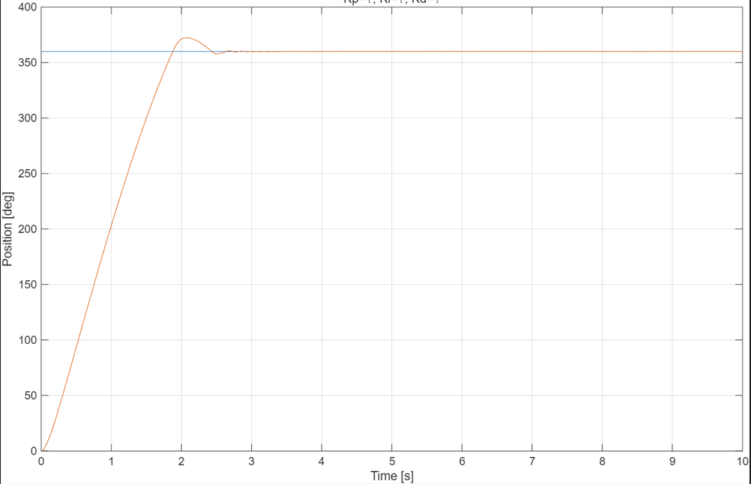
4) Kp: 0.5, Ki: 0, Kd: 0 / overshoot: 372.13
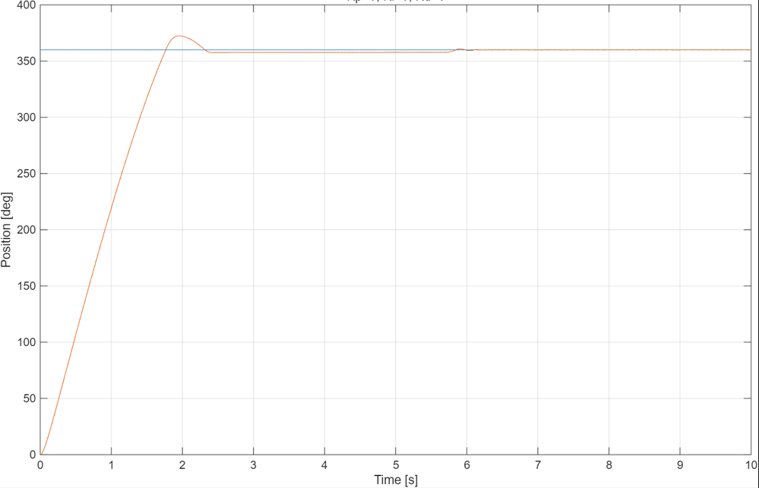
순수 P 제어에서는 Kp값을 키울수록 overshoot이 증가한다는 경향성 파악.

2. Ki의 역할을 알아보기 위하여 kp와 kd는 0으로 맞춰놓고 ki만 튜닝함.
1) Kp: 0, Ki: 0.001, Kd: 0 / overshoot: 771.92
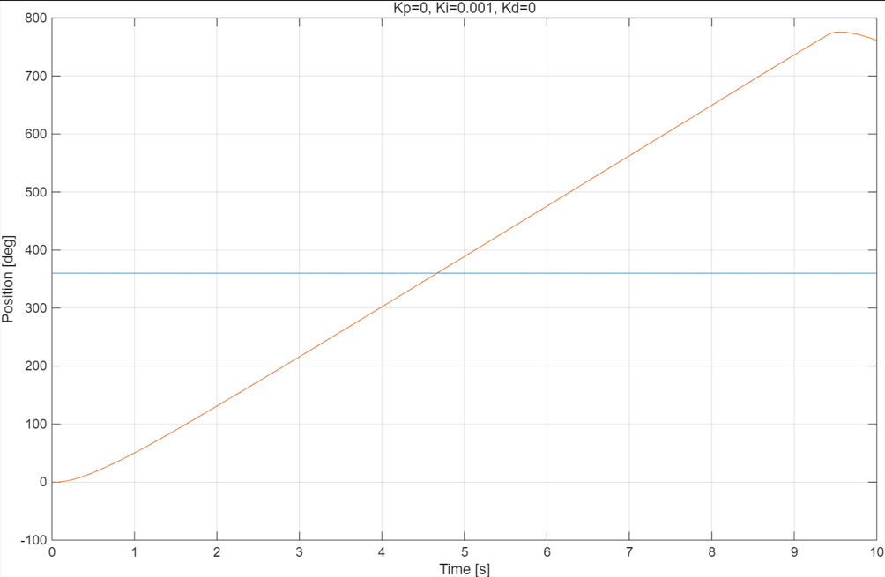

2) Kp: 0, Ki: 0.003, Kd: 0 / overshoot: 775.64
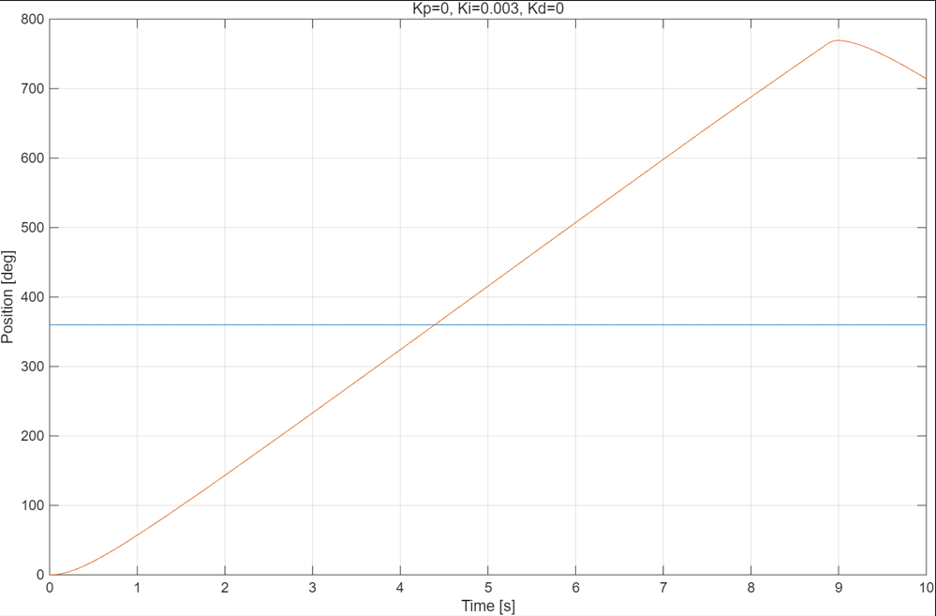

Ki를 키울수록 rise time은 감소하고, overshoot은 커지며 steady-state error는 줄지만 시스템 안정성이 감소한다.
3. 이제 Kp와 ki의 영향을 파악하였으므로, kp: 0~ 0.2, ki: 0.001~0.003, kd: 0~0.1 사이에서 튜닝하며 적절한 제어기를 모색함.
1) Kp: 0, Ki: 0.003, Kd: 0.1
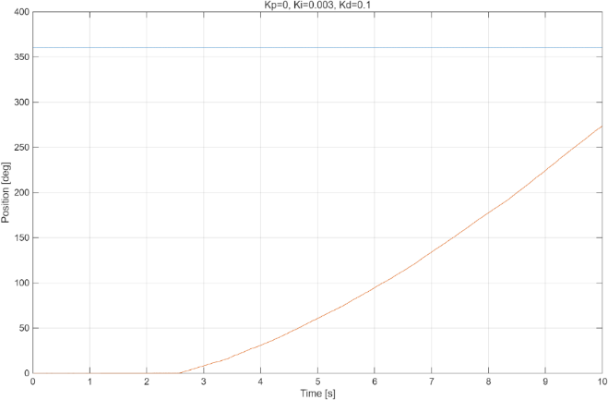
Overshoot이 발생하지는 않았지만, kp가 0이므로 원하는 position에 도달하지 못함.

2) Kp: 0.2, Ki: 0.003, Kd: 0
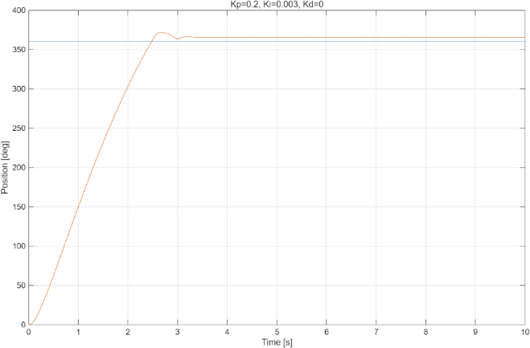
이번엔 kp를 0.2로 올리고 kd를 0으로 낮추었다.
overshoot이 발생한 후 목표 position에 근접하는 경향이 있지만 steady-state error가 발생하는 것을 확인할 수 있다.

3) Kp: 0.2, Ki: 0, Kd: 0.1
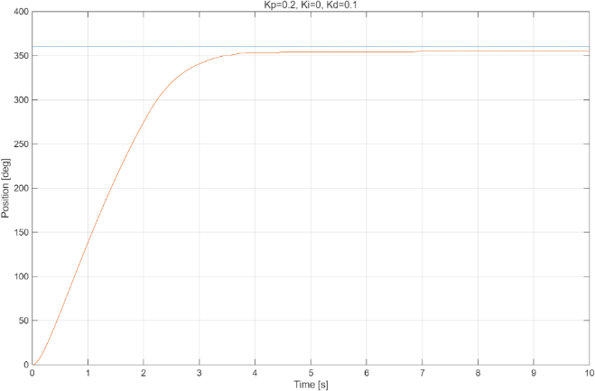
이번에는 kp는 0.2로 고정한 채, ki를 0으로 낮추고 kd를 0.1로 증가시켰다.
Overshoot은 발생하지 않고 목표 position까지 steady-state error가 존재하는 것을 확인할 수 있다.
따라서, 본 팀은 kp는 0.2로 고정한 채 ki와 kd 모두 0이 아닌 알맞은 튜닝을 통해 적절한 PID 제어기를 찾을 수 있었다.

4) Kp: 0.2, Ki: 0.003, Kd: 0.1
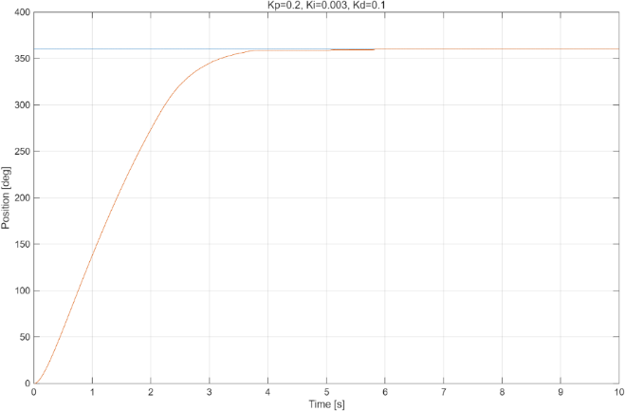
Kd는 고정한 상태에서, ki와 kd의 적절한 제어를 통해 매우 조금의 overshoot 발생 후, 목표 position에 수렴하며 알맞게 PID 제어를 진행하였다는 것을 확인할 수 있었다.

3. 실험 고찰 및 결론
위에서 자세하게 상술하였지만, 본 실험의 결과를 모두 종합하자면 다음과 같다.
1. 모터는 정지 마찰력과 내부 전압 강하로 인하여, 일정 전압 이상을 가해야 마찰과 손실을 이기고 모터가 회전하기 시작한다. 그 경계값을 최소 구동 전압이라 부른다. 금일 진행한 실험에서는 약 3.1V로 측정되었다.
2. 순수 p 제어에서는 kp 값을 키울수록 overshoot이 증가하는 경향성이 있다.
3. ki 제어, 즉 I-term 제어를 통해서 steady-state error를 제어할 수 있다. 또한 ki를 키울수록 rise time은 감소하고, overshoot은 커지며 steady-state error는 줄지만 시스템 안정성이 감소한다. 만약 I-term이 없다면 steady-state error를 제어할 수 없게 된다.
4. 따라서 적절한 kp와 ki의 범위를 설정한 후, kd 튜닝을 통해 적절한 제어기를 선정할 수 있다.
5. 위에서 서술한 튜닝 방법의 순서에 따라, 본 팀이 최종적으로 선정한 제어기는 PID 제어기이며, 각 튜닝값들은 4) Kp: 0.2, Ki: 0.003, Kd: 0.1 이다.
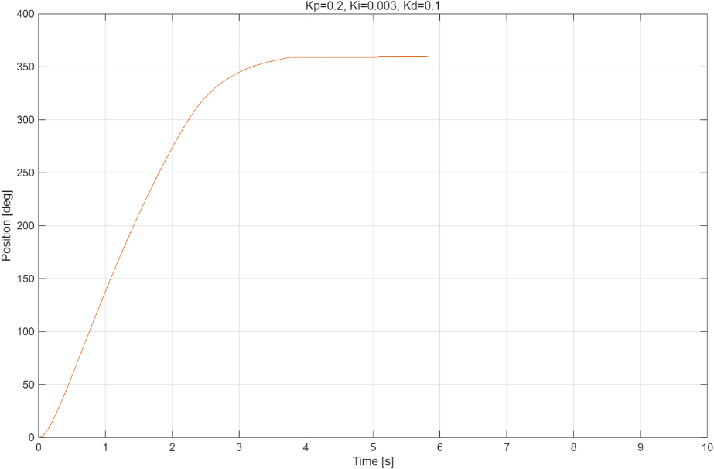
사진에서 확인할 수 있듯이, 매우 미세한 overshoot 발생 후, 목표 position에 수렴하여 steady-state error가 제어된 것을 확인할 수 있다.

